**ACTIVIDAD 23 – MATEMÁTICA**

**Lunes 4/5**

**¡Hola chicos! Espero que hayan descansado en este finde largo en casa.**

**Les cuento que hoy continuaremos viendo los criterios de divsibilidad del 4, 5 y 6 con el video del miércoles.**

**Los veo en la reunión Zoom y cualquier consulta no duden es preguntar.**

**Nos vemos… los quiero. Cande**

**• A continuación observamos el siguiente video completo. (Aunque la primer parte ya la vimos, no importa… volvé a mirarla para recordar lo que trabajamos el miércoles.)**

[**https://www.youtube.com/watch?v=0UwRrwexMXg**](https://www.youtube.com/watch?v=0UwRrwexMXg)

1. **Completá las líneas punteadas del siguiente cuadro que contienen las reglas de divisibilidad vistas hoy (4, 5 y 6).**

**En la última columna borrá los resultados que están mal, es decir tenés que hacer lo mismo que con el cuadro de las reglas de divisibilidad del 2 y 3… borrar los ejemplos que están mal.**

|  |  |  |
| --- | --- | --- |
| **EL NÚMERO ES DIVISIBLE POR …** | **REGLA** | **EJEMPLOS** |
| **4** | **Las dos últimas cifras forman un ….. de 4 o son ceros** | **748 1.930 3.720 900 850** |
| **5** | **Terminan en ….. o ……** | **1.005 170.906 2.015 870** |
| **6** | **Es múltiplo de …. Y también de …..** | **916 870 5.433 72 208** |

CIENCIAS NATURALES 6° A – B – C

* SERÁ EXPLICADA POR ZOOM, REPASAREMOS LO DE MEZCLA Y COMPONENTES.

**MEZCLAS Y COMPONENTES**

1. Lee la siguiente receta para preparar chocolate caliente y respondé.

**Ingredientes:**

* ½ litro de leche
* 40g de chocolate amargo cortado en pedacitos
* Azúcar

**Preparación:** calentar la leche hasta que hierva, retirarla del fuego y agregarle el chocolate, revolviendo hasta que se derrita completamente.

Agregar azúcar a gusto.

1. ¿Cómo llamarías a cada uno de los ingredientes que forman el chocolate caliente? Usa alguna de las palabras que trabajamos la clase anterior.
2. Según lo que leíste en la clase anterior, ¿Qué sería el chocolate caliente? ¿Por qué?
3. ¿Cuántos componentes tiene esta bebida? ¿Cuáles son?

Música 6° A – B

# TAREA DE MÚSICA PROFESOR GASTÓN BARRABIA [clasesmusicagastonbarrabia@gmail.com](mailto:clasesmusicagastonbarrabia@gmail.com)

Tarea correspondiente a semana 8 de la cuarentena (04/05 al 08/05)

6to año.

*Hola a Todos! Cómo les va? Espero que anden muy bien y con ganas de seguir trabajando!*

*Les envío la tarea de esta semana. Cualquier cosita me pueden consultar al Email que les dejé arriba, ya sea para que corrija la tarea o para cualquier tipo de pregunta al respecto. (No olvidar poner en el “asunto”: colegio y grado, y nombre de la seño). Espero verlos pronto!*

Vamos a empezar a practicar una nueva melodía. Imagine de John Lennon.

La idea es que la vayas practicando de a poco, toma frases y repetirlas, si sale seguí avanzando, sino empieza otra vez. Suerte!!!

Melo para flauta y  melódica

<https://www.youtube.com/watch?v=V7_4HyRF4fQ>

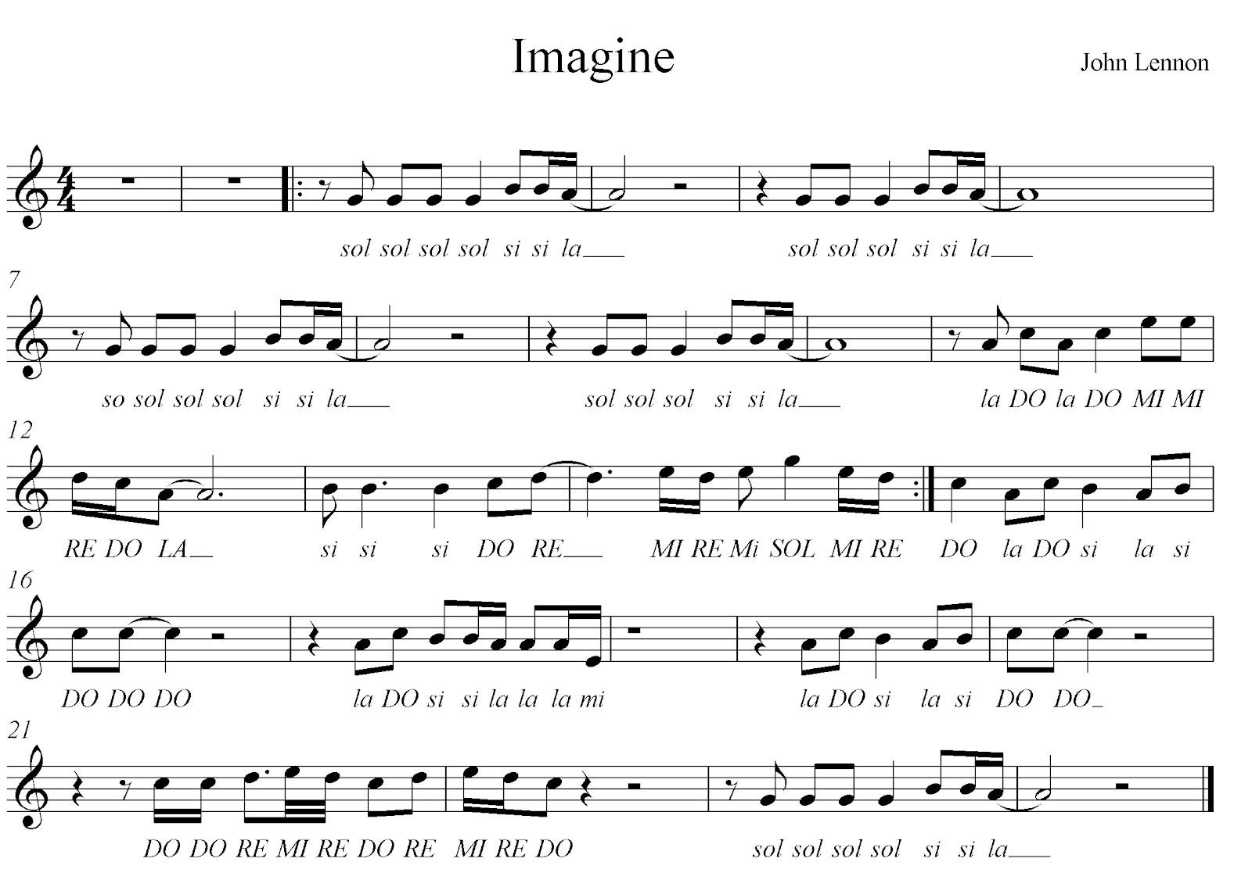

Notas utilizadas para flauta

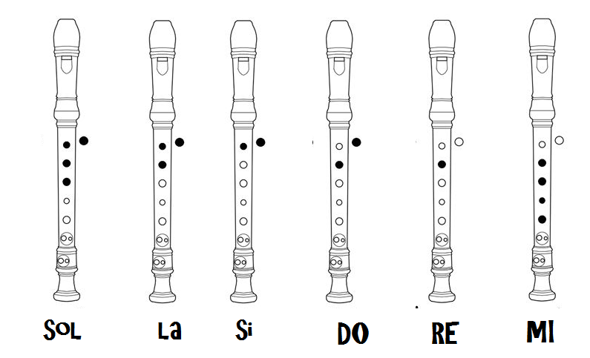

Notas Melódica

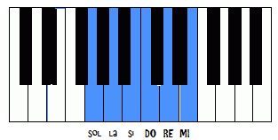

Suerte!! ☺

Profe Gastón